第六单元主题阅读
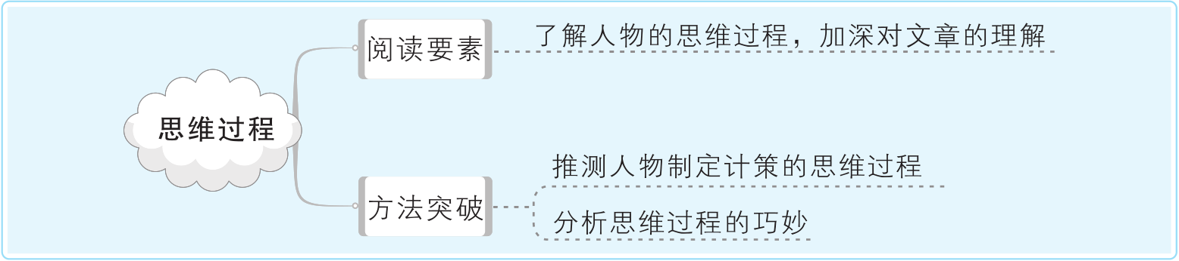
草帽计
①长征期间，贺龙同志带领一支红军队伍，由湘西向贵州进发，蒋介石的白军一面死死盯住不放，一面派飞机在天上跟踪轰炸、扫射。
②那时，正是炎夏，天气酷热，地上的草木都被晒得枯焦了。指战员们虽然人人头上戴了一顶草帽，仍然热得汗流浃背。走着走着，忽然，天空中传来了嗡嗡嗡的飞机声，敌机来了。贺龙一看，镇定自若，命令全体战士到山林中隐蔽。敌机飞了一圈，没有发现可疑迹象，便摇头摆尾地离开了。战士们刚要起身赶路，侦察员前来报告说：“后面有一个团的白军赶上来了。”贺龙同志听了点了点头，只是命令部队继续前进。队伍翻过了一座大山，眼前是一块平坦的山场，贺龙同志仔细观察了地形，然后下了一道命令，要全体指战员把草帽摘下丢在路边。这时正是骄阳似火、炎热难熬的时候，战士们听到这道命令，都面面相觑（qù），感到莫名其妙。有的说，草帽是我们的随身宝，既能遮太阳，又能挡风雨，为什么要把它丢掉呢？有的说，这草帽是从根据地带出来的，怎么能随便丢掉呢？有的说，贺龙同志葫芦里又在卖什么药，实在叫人猜不透！有的说，贺龙同志要我们这样做，一定有他的道理！战士们尽管有些想法，但一切行动听指挥。贺龙同志一声令下，战士们就把草帽统统扔在道旁，顿时道路两旁都是红军的草帽。贺龙同志见了，哈哈一笑，命令部队迅速转移。
③这时，蒋介石一个团的反动军队从后面急急赶来。白军都没有草帽，在酷热的太阳下，早已晒得人困马乏，眼冒金花，突然发现这个山场里遍地都是红军扔掉的草帽，顿觉喜从天降，一窝蜂似的往前抢草帽。白军军官见红军把草帽扔得遍地都是，也得意忘形，认为红军是丢盔弃甲、狼狈而逃，就不去阻拦当兵的抢草帽。这支白军戴上红军扔下的草帽后，个个眉开眼笑，背着枪追赶红军去了。
④这时，天空中传来了飞机的轰鸣声，白军毫不介意，知道飞机是来配合他们追赶红军的。可敌人的飞机驾驶员却不是这样想的。这些天他们天天飞呀，飞呀，到处寻找红军，连一点红军的影子都没看到，为此，他们没少挨长官骂。这一回，一看地上的军队都戴着草帽，草帽上都印有红五星，顿时喜出望外。几架飞机像饿鹰抓小鸡一样地俯冲下来，对着这批“红军”，轰隆隆一阵狂轰滥炸，机枪横扫，直打得这一个团的白军官兵血肉横飞，叫苦连天，死的死，伤的伤，逃的逃。
⑤红军战士听到这个消息，人人拍手叫绝，个个称赞贺龙同志的神机妙算。
1.【理解词语】联系上下文，说说下列词语的意思。
（1）面面相觑：_________________________________________________
（2）莫名其妙：_________________________________________________
2.【提取信息】找出反映战士们想法的句子，用“ ”画出来。
3.【品读句子】理解文中两个“笑”的含义，并填空。
（1）“贺龙同志见了，哈哈一笑”，他心里想：________________________________________________。“哈哈一笑”中的“笑”说明_____________________________________________________________________________。[来源:Z#xx#k.Com]
（2）“白军个个眉开眼笑”中“笑”的含义是________________________________________________________________________________________。
4.【提取信息】读文章，理解贺龙实施草帽计的依据，照样子填空。
例：贺龙看见一块平坦的山场，想：这是实施计划的好地方。
（1）贺龙看见________________，想：________________________________
（2）贺龙看见________________，想：________________________________
5.【分析推理】草帽计为什么会成功？
（1）天气原因：__________________________________________________
（2）心理原因：__________________________________________________
（3）贺龙善于____________________________________________________[来源:学科网]
锯竿入城
鲁^{①}有执^{②}长竿入城门者，初竖执之，不可入。横执之，亦不可入。计无所出。俄有老父^{③}至，曰：“吾非圣人^{④}，但^{⑤}见事多矣，何不以锯中截而入？”遂依而截之。世之愚^{⑥}者，莫之及也。
【注释】①鲁：鲁国。②执：手拿着。③老父：对老年男子的尊称。④圣人：才智超人的人。⑤但：只是。⑥愚：愚蠢。
1.【理解词句】理解词句的意思。
（1）“初竖执之”中“初”的含义是________。
（2）写出画“ ”的句子的意思：________________________________
2.【品读句子】文中老父的话要读出怎样的语气呢？请选择正确答案。（ ）
A.疑惑，询问。 B.嘲笑，反问。 C.自作聪明，反问。
3.【分析判断】判断正误。正确的在括号里打“√”，错误的打“×”。
（1）这个故事告诉我们遇到任何事都要学会变通，要灵活，不要片面与固执。 （ ）
（2）文中的“老父”助人为乐，但是却给那人出了一个馊主意。 （ ）
（3）“世之愚者，莫之及也”的意思是世上没有比这更愚蠢的人了。（ ）
4.【发表看法】读完古文，你想对这个“执长竿者”说些什么？
________________________________________________________________

第六单元主题阅读参考答案
类文阅读
1.（1）你看我，我看你，都不知如何是好。
（2）没有人能说明它的奥妙（道理），表示事情很奇怪，使人不明白。
3.（1）我要用“草帽计”让你们自己人打自己人
贺龙同志胜券在握，他预见了敌人的惨状
（2）他们以为贺龙的部队丢盔弃甲，狼狈逃跑，自认为自己快打败红军了
4.（1）敌机在空中飞了一圈，没有发现可疑迹象，就摇头摆尾地离开了
可以利用敌人的麻痹大意来摆脱追兵。
（2）骄阳似火、炎热难熬追兵一定会抢草帽。
5.（1）骄阳似火，天气酷热。
（2）白军认为红军狼狈而逃，大意轻敌。
（3）观察地形，神机妙算。
小古文阅读
1.（1）开始 （2）想不出办法。
2.C 3.（1）√ （2）√ （3）√

